### ДИЈАГРАМОТ Е ИСТ ЗА СЕКОЈА ЗАДАЧА

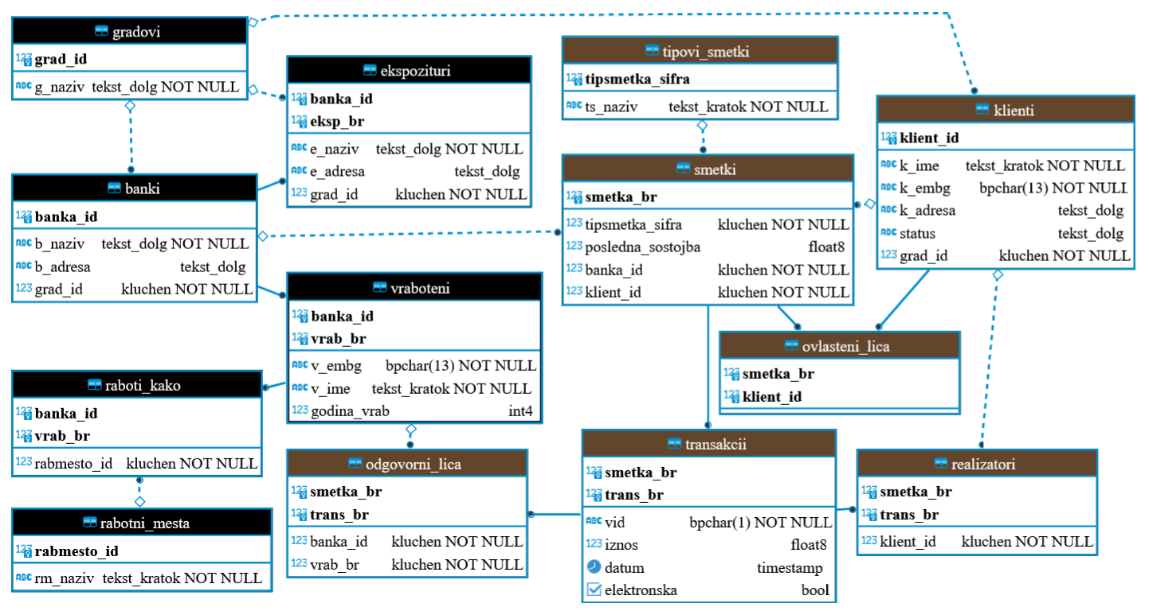

# Задача 1

Табеларен извештај за трансакции по банки, по години и тромесечја.

Внимавајте треба да се листаат сите банки, па и тие што немаат трансакции. За секоја банка треба да има по една редица за секоја од годините во кои имало трансакции во било која од банките.

За секоја од тие редици за банка и година, да се илиста:

* банката
* годината
* вкупен број сметки на банкатата
* број трансакции реализирани во 1-во тромесечје во сметките од таа банка во таа година
* број трансакции реализирани во 2-ро тромесечје во сметките од таа банка во таа година
* број трансакции реализирани во 3-то тромесечје во сметките од таа банка во таа година
* број трансакции реализирани во 3-то тромесечје во сметките од таа банка во таа година
* сума на износот од транс. реализирани во 1-во тромесечје во сметките од таа банка во таа година
* сума на износот од транс. реализирани во 2-ро тромесечје во сметките од таа банка во таа година
* сума на износот од транс. реализирани во 3-то тромесечје во сметките од таа банка во таа година
* сума на износот од транс. реализирани во 3-то тромесечје во сметките од таа банка во таа година

**Резултантна шема:** (b_naziv, godina, vkupen_broj_smetki, br_trans_trim_1, br_trans_trim_2, br_trans_trim_3, br_trans_trim_4, suma_iznos_trim_1, suma_iznos_trim_2, suma_iznos_trim_3, suma_iznos_trim_4)

# Задача 2

Табеларен извештај за трансакции по клиенти, по години и тромесечја.

Внимавајте треба да се листаат сите можни комбинации од клиенти (без разлика дали имаат или немаат сметки и трансции) и години во кои имало по барен една трансакција (не е важно чија).

Значи за секоја комбинација клиент и година во која имало трансакции, ќе се излиста следното:

* клиентот
* годината
* број трансакции на сметките на тој клиент реализирани во 1-во тромесечје во таа година
* број трансакции на сметките на тој клиент реализирани во 2-ро тромесечје во таа година
* број трансакции на сметките на тој клиент реализирани во 3-то тромесечје во таа година
* број трансакции на сметките на тој клиент реализирани во 4-то тромесечје во таа година
* просечен износ на трансакциите на сметките на тој клиент реализирани во 1-во тромесечје во таа година
* просечен износ на трансакциите на сметките на тој клиент реализирани во 2-ро тромесечје во таа година
* просечен износ на трансакциите на сметките на тој клиент реализирани во 3-то тромесечје во таа година
* просечен износ на трансакциите на сметките на тој клиент реализирани во 4-то тромесечје во таа година

**Резултантна шема:** (k_ime, k_embg, godina, br_trans_trim_1, br_trans_trim_2, br_trans_trim_3, br_trans_trim_4, prosek_iznos_trim_1, prosek_iznos_trim_2, prosek_iznos_trim_3, prosek_iznos_trim_4)

# Задача 3

Табеларен извештај за сметки и трансакции по градови, по години и тромесечја.

Внимавајте треба да се листаат сите можни комбинации од градови и години во кои имало по барен една трансакција (не е важно кој и каде).

Значи за секоја комбинација град и година (во која имало трансакции), ќе се излиста следното:

* градот
* годината
* број трансакции на сметките во сопственост на клиентите од соодветниот град реализирани во 1-во тромесечје во таа година
* број трансакции на сметките во сопственост на клиентите од соодветниот град реализирани во 2-ро тромесечје во таа година
* број трансакции на сметките во сопственост на клиентите од соодветниот град реализирани во 3-то тромесечје во таа година
* број трансакции на сметките во сопственост на клиентите од соодветниот град реализирани во 4-то тромесечје во таа година
* сумарен износ на трансакциите на сметките во сопственост на клиентите од соодветниот град реализирани во 1-во тромесечје во таа година
* сумарен износ на трансакциите на сметките во сопственост на клиентите од соодветниот град реализирани во 2-ро тромесечје во таа година
* сумарен износ на трансакциите на сметките во сопственост на клиентите од соодветниот град реализирани во 3-то тромесечје во таа година
* сумарен износ на трансакциите на сметките во сопственост на клиентите од соодветниот град реализирани во 4-то тромесечје во таа година

**Резултантна шема**: (grad, godina, br_trans_trim_1, br_trans_trim_2, br_trans_trim_3, br_trans_trim_4, suma_iznos_trim_1, suma_iznos_trim_2, suma_iznos_trim_3, suma_iznos_trim_4)

# Задача 4

Табеларен извештај за сметки и трансакции по вработени, по години и тромесечја.

Внимавајте треба да се листаат сите можни комбинации од вработени и години. Ова треба да се направи **од сите вработени** и **од сите години во кои се случила трансакција на која некој од вработените бил одговорно лице** (не е важно кој).

Значи за секоја комбинација вработен и година (во која имало трансакции), ќе има по една редица и ќе се излистаат следните податоци:

* името на вработениот
* матичниот број на вработениот
* во која банка е вработен
* годината
* број трансакции на кои вработениот бил одговорно лице реализирани во 1-во тромесечје во таа година (0 ако нема)
* број трансакции на кои вработениот бил одговорно лице реализирани во 2-ро тромесечје во таа година (0 ако нема)
* број трансакции на кои вработениот бил одговорно лице реализирани во 3-то тромесечје во таа година (0 ако нема)
* број трансакции на кои вработениот бил одговорно лице реализирани во 4-то тромесечје во таа година (0 ако нема)
* сумарен износ на трансакциите на кои вработениот бил одговорно лице реализирани во 1-во тромесечје во таа година (NULL ако нема)
* сумарен износ на трансакциите на кои вработениот бил одговорно лице реализирани во 2-ро тромесечје во таа година (NULL ако нема)
* сумарен износ на трансакциите на кои вработениот бил одговорно лице реализирани во 3-то тромесечје во таа година (NULL ако нема)
* сумарен износ на трансакциите на кои вработениот бил одговорно лице реализирани во 4-то тромесечје во таа година (NULL ако нема)

**Резултантна шема:** (v_ime, v_embg, b_naziv, godina, br_trans_trom_1, br_trans_trom_2, br_trans_trom_3, br_trans_trom_4, suma_iznos_trom_1, suma_iznos_trom_2, suma_iznos_trom_3, suma_iznos_trom_4)

# Задача 5

Табеларен извештај за реализирани трансакции по банки, по градови на клиентите и по тромесечја.

Внимавајте треба да се листаат сите можни комбинации од банки и градови на клиентите, така што ќе се земат податоци за **сите банки** и податоци за сите **градови каде има некој клиент кој има барем некоја сметка во барем некоја банка** (не е важно кој клиент, од која сметка и од која банка, само е важно да има клиент од тој град).

Значи за секоја комбинација банка и град (во кој имало клиенти што имаат сметки), ќе има по една редица и ќе се излистаат следните податоци:

* банката
* градот
* број сметки од таа банка, на кои сопственици се клиентите од тој град
* број трансакции на сметките од таа банка, со сопственици на сметките клиенти од тој град, реализирани во 1-во тромесечје (0 ако нема)
* број трансакции на сметките од таа банка, со сопственици на сметките клиенти од тој град, реализирани во 2-ро тромесечје (0 ако нема)
* број трансакции на сметките од таа банка, со сопственици на сметките клиенти од тој град, реализирани во 3-то тромесечје (0 ако нема)
* број трансакции на сметките од таа банка, со сопственици на сметките клиенти од тој град, реализирани во 4-то тромесечје (0 ако нема)
* сумарен износ од трансакциите на сметките од таа банка, со сопственици на сметките клиенти од тој град, реализирани во 1-во тромесечје (NULL ако нема)
* сумарен износ од трансакциите на сметките од таа банка, со сопственици на сметките клиенти од тој град, реализирани во 2-ро тромесечје (NULL ако нема)
* сумарен износ од трансакциите на сметките од таа банка, со сопственици на сметките клиенти од тој град, реализирани во 3-то тромесечје (NULL ако нема)
* сумарен износ од трансакциите на сметките од таа банка, со сопственици на сметките клиенти од тој град, реализирани во 4-то тромесечје во таа година (NULL ако нема)

**Резултантна шема:** (b_naziv, g_naziv, broj_smetki, br_trans_trom_1, br_trans_trom_2, br_trans_trom_3, br_trans_trom_4, suma_iznos_trom_1, suma_iznos_trom_2, suma_iznos_trom_3, suma_iznos_trom_4)

# Задача 6

Табеларен извештај за реализирани трансакции по клиенти, по градови и по тромесечја.

Внимавајте треба да се листаат сите можни комбинации од клиенти и градови, така што ќе се земат **:**

* **сите клиенти** и
* **сите градови во кои е роден по барем еден клиент**

Значи за секоја таква комбинација клиент и град, да се излиста и пресмета:

* клиентот
* градот
* број сметки во банките од тој град на кои клиентот е сопственик,
* број сметки во банките од тој град на кои клиентот е овластено лице,
* број трансакции на сметките во банките од тој град, каде сопственик на сметките е клиентот, реализирани во 1-во тромесечје било која година (0 ако нема)
* број трансакции на сметките во банките од тој град, каде сопственик на сметките е клиентот, реализирани во 2-ро тромесечје било која година (0 ако нема)
* број трансакции на сметките во банките од тој град, каде сопственик на сметките е клиентот, реализирани во 3-то тромесечје било која година (0 ако нема)
* број трансакции на сметките во банките од тој град, каде сопственик на сметките е клиентот, реализирани во 4-то тромесечје било која година (0 ако нема)
* број трансакции на сметките во банките од тој град, каде клиентот e овластено лице на сметката, реализирани во 1-во тромесечје било која година (0 ако нема)
* број трансакции на сметките во банките од тој град, каде клиентот e овластено лице на сметката, реализирани во 2-ро тромесечје било која година (0 ако нема)
* број трансакции на сметките во банките од тој град, каде клиентот e овластено лице на сметката, реализирани во 3-то тромесечје било која година (0 ако нема)
* број трансакции на сметките во банките од тој град, каде клиентот e овластено лице на сметката, реализирани во 4-то тромесечје било која година (0 ако нема)

**Резултантна шема:** (k_ime, k_embg, g_naziv, broj_smetki_sopstvenik, broj_smetki_ovlasten, br_trans_sopstvenik_trom_1, br_trans_sopstvenik_trom_2, br_trans_sopstvenik_trom_3, br_trans_sopstvenik_trom_4, br_trans_ovlasten_trom_1, br_trans_ovlasten_trom_2, br_trans_ovlasten_trom_3, br_trans_ovlasten_trom_4)

# Задача 7

Табеларен извештај за реализирани трансакции по типови сметки и банки, по тромесечја (квартали) конструиран на следниот начин.

Најпрво треба да се листаат сите можни комбинации од типови сметки и банки, така што ќе се земат **:**

* **сите типови сметки** и
* **сите банки кои имаат по барем една сметка од тековниот тип сметка**

Значи за секоја таква комбинација тип сметка и банка да се излиста и пресмета:

* типот сметка
* банката
* број сметки во банката кои се од тој тип
* број различни одговорни лица кои се јавуваат на трансакциите на сметките од тој тип и од таа банка, реализирани во 1-во тромесечје било која година (0 ако нема)
* број различни одговорни лица кои се јавуваат на трансакциите на сметките од тој тип и од таа банка, реализирани во 2-ро тромесечје било која година (0 ако нема)
* број различни одговорни лица кои се јавуваат на трансакциите на сметките од тој тип и од таа банка, реализирани во 3-то тромесечје било која година (0 ако нема)
* број различни одговорни лица кои се јавуваат на трансакциите на сметките од тој тип и од таа банка, реализирани во 4-то тромесечје било која година (0 ако нема)
* сума на износите на трансакциите на сметките од тој тип и од таа банка, кои се потврдени од одговорно лице и се реализирани во 1-во тромесечје било која година (NULL ако нема)
* сума на износите на трансакциите на сметките од тој тип и од таа банка, кои се потврдени од одговорно лице и се реализирани во 2-ро тромесечје било која година (NULL ако нема)
* сума на износите на трансакциите на сметките од тој тип и од таа банка, кои се потврдени од одговорно лице и се реализирани во 3-то тромесечје било која година (NULL ако нема)
* сума на износите на трансакциите на сметките од тој тип и од таа банка, кои се потврдени од одговорно лице и се реализирани во 4-то тромесечје било која година (NULL ако нема)

**Резултантна шема:** (ts_naziv, b_naziv, broj_smetki_vo_banka_od_tip, br_lica_na_trans_trom_1, br_lica_na_trans_trom_2, br_lica_na_trans_trom_3, br_lica_na_trans_trom_4, suma_iznos_trans_trom_1, suma_iznos_trans_trom_2, suma_iznos_trans_trom_3, suma_iznos_trans_trom_4)